张高丽：100个世界知名品牌我们只有华为一个
2017年03月19日13:37 央视财经频道
2017中国发展高层论坛在北京举行，这是全国两会后首个国家级的大型国际论坛。今天的开幕式上，中共中央政治局常委、国务院副总理张高丽发表主旨演讲。
张高丽副总理都说了什么？释放了哪些重要信号？小编进行了梳理：
中共中央政治局常委、国务院副总理张高丽发表主旨演讲。
中国对全球经济增长的贡献率超过30%
张高丽表示，中国对经济形势作出的重大判断，对经济工作作出的重大决策、对经济工作思想方法做出重大调整，经受了实践检验，是符合实际的，面对复杂严峻的国内外环境，在以习近平同志为核心的中共中央坚强领导下，我们统筹推进“五位一体”总体布局和协调推进“四个全面”战略布局，圆满完成了全年经济社会发展主要目标任务，实现了“十三五”良好开局。
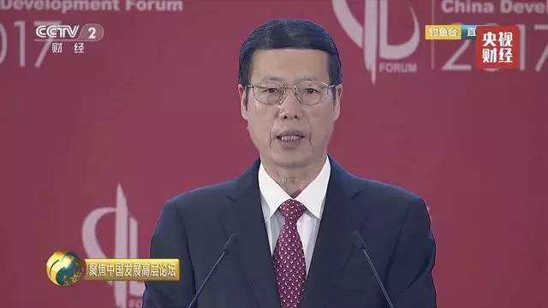
中国国内生产总值增长6.7%，对全球经济增长的贡献率超过30%；就业增长超出预期，全年城镇新增就业1314万人；供给侧结构性改革取得初步成效，全年退出钢铁产能6500万吨以上、煤炭产能2.9亿吨以上；经济结构加快调整，消费在经济增长中发挥主要拉动作用，服务业增加值占国内生产总值比重上升到51.6%；水、大气、土壤等污染治理力度加大，生态文明建设步伐加快；主要领域“四梁八柱”性质的改革主体框架基本确立，“一带一路”建设取得新的重要进展人民生活持续改善，农村贫困人口减少1240万。中国在全面建成小康社会进程中又迈出了重要步伐。
今年要再退出煤炭产能1.5亿吨以上
张高丽表示，我们要着力推进供给制结构性改革，推动“三去一降一补”取得实质性进展。今年要再压减钢铁产能5000万吨左右，退出煤炭产能1.5亿吨以上，同时淘汰、停建、缓建煤电产能5000万千瓦以上。
推动供给结构和需求相适应，进一步释放国内需求潜力，加快提升公共服务、基础设施、创新发展、资源环境等支撑能力，打好精准扶贫精准脱贫攻坚战。
因城施策，重点消化三四线城市房地产过量库存
张高丽表示，坚持“房子是用来住的，不是用来炒的”的定位，分类指导，因城施策，重点消化三四线城市房地产的过量库存。积极开展市场化法治化债转股，加大股权融资力度，加强企业自身债务杠杆约束，降低企业杠杆率。
加大结构性减税力度，大幅降低非税负担，进一步降低企业制度性交易成本。推动供给结构和需求相适应，进一步释放国内需求潜力，加快提升公共服务、基础设施、创新发展、资源环境等支撑能力，打好精准扶贫精准脱贫攻坚战。
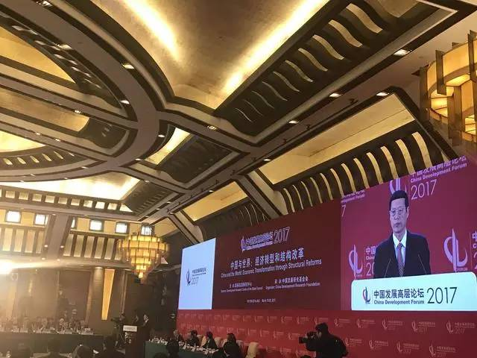
中国220多种工业产品产量世界第一！
张高丽表示，我们经历了亚洲金融危机，当时我在深圳当书记，我们还经历了这次国际的金融危机，中国之所以能够保持比较稳定的发展，甚至还是比较高的增长，非常重要的是中国共产党的领导，是我们坚持中国特色社会主义的道路。我们实体经济发展得非常好。这个非常重要，实体经济是经济发展的根基。
我们的实体经济工业产品有220多种产量在世界上第一。但是我们的自有品牌在世界100个品牌当中，我们只有华为一个。所以实体经济，如果不进行改造，不更新换代，不创新发展，不发展先进的制造业，那我们的经济就很难调整，优化也很难上新的水平，可以说很难持续健康发展。
积极开展市场化法治化债转股 降低企业杠杆率
张高丽表示，我们要着力推进供给制结构性改革，推动“三去一降一补”取得实质性进展。积极开展市场化法治化债转股，加大股权融资力度，加强企业自身债务杠杆约束，降低企业杠杆率。
加大结构性减税力度，大幅降低非税负担，进一步降低企业制度性交易成本。推动供给结构和需求相适应，进一步释放国内需求潜力，加快提升公共服务、基础设施、创新发展、资源环境等支撑能力，打好精准扶贫精准脱贫攻坚战。
妥善处置房地产泡沫、互联网金融等风险
张高丽表示，继续推进财税体制改革，落实和完善全面推开营改增政策，简化增值税税率结构，营造简洁透明、更加公平的税收环境，进一步减轻企业税收负担。抓好金融体制改革，促进金融机构增强服务实体经济能力。
把防控金融风险放到更加重要的位置，妥善处置银行不良资产、债券违约、房地产泡沫、互联网金融等一批风险点，确保不发生系统性金融风险。
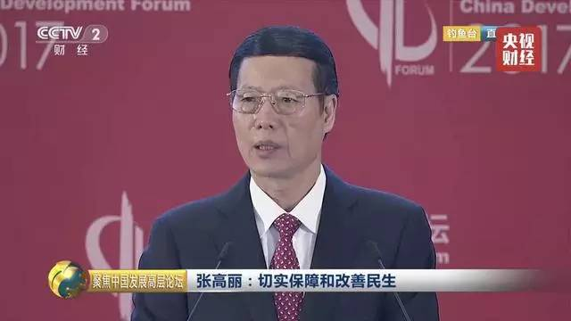
中国30年减少贫困人口7.9亿人
张高丽表示，据世界银行测算，1981-2012年，中国城乡贫困人口减少7.9亿人，占全球减贫人数的72%，是世界减贫的主要贡献者。
党的十八大以来，我们加大脱贫攻坚力度，2013-2010年，减少农村贫困人口5564万。我们将深入实施精准扶贫，精准脱贫，确保到2020年，完成脱贫任务，全面建成小康社会。
将继续提高退休人员基本养老金！
张高丽表示，将继续提高退休人员基本养老金，确保按时足额发放，稳步提高优抚、社会救助标准，统筹做好医疗卫生、社会保障、收入分配等工作，让人民群众有更多获得感。
中国愿与世界各国一道，反对各种形式的贸易投资保护主义
张高丽表示，中国愿与世界各国一道，反对各种形式的贸易投资保护主义，继续推动贸易投资自由化、便利化，使全球化更好的惠及各国人民。
世界各国应努力促进技术、人才等创新资源的跨国整合，相互理解和支持对方经济发展，实现共同进步。中国坚定不移实施对外开放战略。我们将加快构建开放型经济新体制，扎实推进“一带一路”建设。
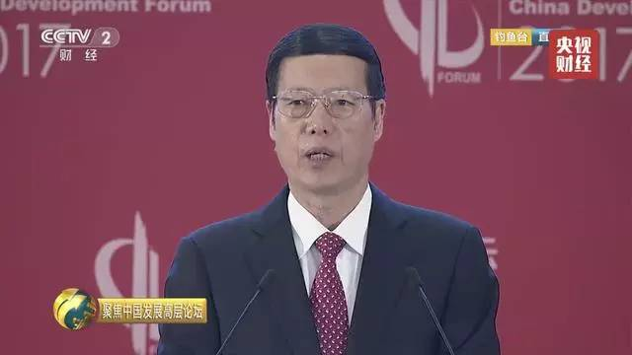
5月中旬，将在北京举办“一带一路”国际合作高峰论坛
张高丽表示：我特别要强调的是我们一带一路建设的宗旨，是共商共建共享。5月中旬，将在北京举办“一带一路”国际合作高峰论坛，几十个国家元首和国家领导人将参加会议。
来的都是主人，都是亲人，都是朋友。我们要共商合作的大计，共赢发展的未来，为造福更多人民的福祉贡献力量，中国的发展也会给世界，提供新的合作的机遇。
来源：央视财经（记者 于小曼）
本文编辑：李天路

